Hur lösenordsskyddar jag min excel?

- Klicka på Arkiv
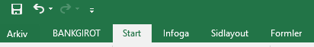

- Klicka sedan på ”Skydda arbetsbok” och välj ”Kryptera med lösenord”
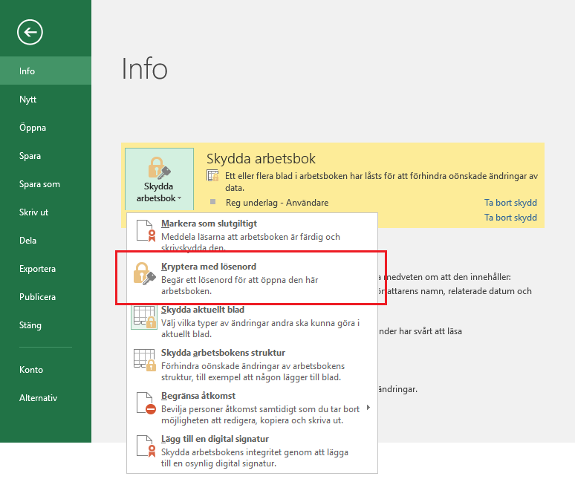

- Skriv in det lösenord som ni vill låsa excelen med.
Det är viktigt att tänka på att lösenordet inte går att återställa om ni tappar bort eller glömmer det.

